TRƯỜNG ĐHSP HÀ NỘI 2
KHOA LỊCH SỬ
LỊCH SEMINAR THÁNG 12 NĂM 2023
stt | Chủ đề báo cáo | Người báo cáo | Thời gian | Hình thức/ Địa điểm | Thành phần | Số tiền
1 | Đóng góp của Nguyễn Trọng Thuật đối với phong trào chấn hưng Phật giáo ở Bắc kỳ (1934-1945 | TS. Ninh Thị Sinh | 8h30-10h30, 22/12/2023 | Trực tuyến | Giảng viên Khoa Lịch sử và mọi người quan tâm | 500.000
2 | Phản ứng và đối sách của Việt Nam qua cơ chế hợp tác MJC, MLC, LMI tại tiểu vùng sông Mê Công (2008-2022) | TS. Trần Thị Thu Hà | 10h30-12h30, 22/12/2023 | Trực tuyến | Giảng viên Khoa Lịch sử và mọi người quan tâm | 500.000

Trợ lý Khoa học  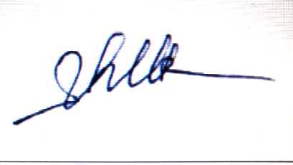  Cao Thị Vân | Xác nhận của  Khoa    Nguyễn Văn Dũng | Xác nhận của  Phòng KHCN & HTQT

